МИНИСТЕРСТВО науки и высшего ОБРАЗОВАНИЯ РОссИЙСКОй ФЕДЕРАЦИИ

ФЕДЕРАЛЬНОЕ ГОСУДАРСТВЕННОЕ БЮДЖЕТНОЕ ОБРАЗОВАТЕЛЬНОЕ

УЧРЕЖДЕНИЕ ВЫСШЕГО ОБРАЗОВАНИЯ

«МОСКОВСКИЙ АВИАЦИОННЫЙ ИНСТИТУТ

(национальный исследовательский университет)»

Кафедра 319 «Системы интеллектуального мониторинга»

**КУРСОВАЯ РАБОТА**

по дисциплине «Методы оптимизации, моделирования и принятия решений»

**«Детерминированная и стохастическая транспортная задача»**

|  |  |  |  |
| --- | --- | --- | --- |
| Студент | |  | Игнатов С.В. |
| Группа | | М3О-120М-19 |  |
| Руководитель | |  | Смирнов Н.Я. |
| Оценка |  | Дата защиты «___» 2020 г. | |

**Москва 2020**

**МИНИСТЕРСТВО науки и высшего ОБРАЗОВАНИЯ РОссИЙСКОй ФЕДЕРАЦИИ**

**ФЕДЕРАЛЬНОЕ ГОСУДАРСТВЕННОЕ БЮДЖЕТНОЕ ОБРАЗОВАТЕЛЬНОЕ**

**УЧРЕЖДЕНИЕ ВЫСШЕГО ОБРАЗОВАНИЯ**

**«МОСКОВСКИЙ АВИАЦИОННЫЙ ИНСТИТУТ**

(национальный исследовательский университет)»

Кафедра 319 «Системы интеллектуального мониторинга»

УТВЕРЖДАЮ

Заместитель заведующего кафедрой 319

_________ д.т.н., профессор Нагибин С.Я.

(Фамилия И.О.)

« » 2020 г.

**З А Д А Н И Е**

на курсовую работу по дисциплине

|  |  |
| --- | --- |
|  | Методы оптимизации, моделирования и принятия решений |
| Студент | М3О-120М-19 Игнатов Степан Владиславович |
|  | (№ группы, Ф. И. О.) |
| Тема | Детерминированная и стохастическая транспортная задача |
|  |  |

Перечень вопросов, подлежащих разработке в курсовой работе

|  |
| --- |
| Дать определения детерминированной и стохастической транспортных задач. |
| Определить методы и инструменты, используемые для решения задач. |
| Привести решение детерминированной транспортной задачи. |
| Привести решение стохастической транспортной задачи. |
| Написать программу для решения поставленных задач. |
| Сформулировать выводы. |

Рекомендуемая литература

|  |
| --- |
|  |
|  |
|  |
|  |

|  |  |  |  |  |  |  |  |  |
| --- | --- | --- | --- | --- | --- | --- | --- | --- |
| Задание выдано | « | » | » |  | 20 | 20 | г. | |
| Руководитель | Смирнов Н.Я., доцент | | | | | | |
|  | (Ф. И. О., должность, подпись) | | | | | | |
| Студент |  | | | | | | |
|  | (подпись) | | | | | | |

Оглавление

Введение 4

Заключение 5

Список литературы 6

Приложение 7

# Введение

Задачи организации транспортных перевозок наряду с задачами о загрузке транспортных средств и размещения транспортных агентов - один из наиболее важных классов задач транспортной логистики. Целью является минимизация стоимости транспортировки грузов потребителям. Встречаются задачи и с другой целевой функцией (например, временем доставки грузов), но их, как правило, можно переформулировать таким образом, что целевая функция будет носить экономический смысл. На сегодняшний день сформулировано много подобных задач, в которых учитываются различные реальные ограничения, разработан ряд алгоритмов приближенного поиска оптимальных решений -для большинства задач нахождение точного решения является сложным в вычислительном отношении. Как правило, подобные задачи ЖР-полные.

Характеристики задач транспортной логистики

1. Пункты производства.

2. Пункты потребления.

3. Сеть дорог.

4. Количество груза.

10. Условия перевозки.

Каждая задача имеет определенный набор ограничений. Большое распространение в настоящее время получили задачи, учитывающие временной фактор, что связано не только с необходимостью исполнения заказов в срок, но и с ужесточением трудового законодательства, предписывающего, сколько времени водитель ТС может находиться за рулем в течение дня. Приведенное семейство свойств позволяет сформировать широкий класс задач транспортной логистики. Рассмотрим некоторые из наиболее распространенных задач.

# Основная часть

Воспользуемся методом минимального тарифа, для решения транспортной задачи.

У нас есть матрица включающая в себя стоимости, запасы и потребности

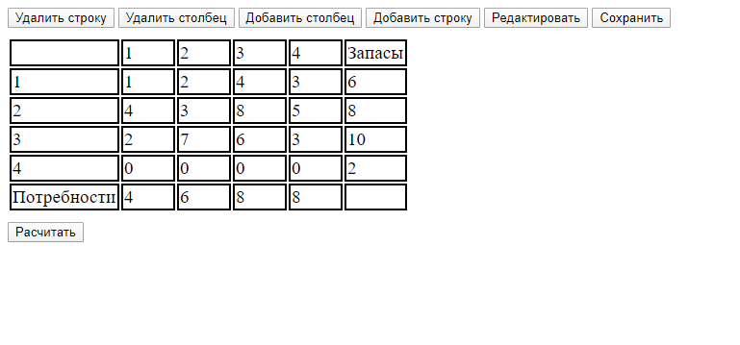

Важно проверить необходимое и достаточное условие разрешимости задачи – сумма потребностей равняется сумме запасов – и в случае его невыполнения добавить фиктивных поставщиков или заказчиков. У меня была такая ситуация и я добавил фиктивного поставщика с запасами = 2.

1. Используя метод наименьшей стоимости, построим первый опорный план транспортной задачи. Суть метода заключается в том, что из всей таблицы стоимостей выбирают наименьшую, и в клетку, которая ей соответствует, помещают меньшее из чисел ai, или bj.  
Затем, из рассмотрения исключают либо строку, соответствующую поставщику, запасы которого полностью израсходованы, либо столбец, соответствующий потребителю, потребности которого полностью удовлетворены, либо и строку и столбец, если израсходованы запасы поставщика и удовлетворены потребности потребителя.

Из оставшейся части таблицы стоимостей снова выбирают наименьшую стоимость, и процесс распределения запасов продолжают, пока все запасы не будут распределены, а потребности удовлетворены.  
**Поскольку нули в последней строке получены в результате приведения к закрытой задаче, то их рассматриваем в последнюю очередь.** Искомый элемент равен c11=1. Для этого элемента запасы равны 6, потребности 4. Поскольку минимальным является 4, то вычитаем его.  
x11 = min(6,4) = 4.

|  |  |  |  |  |
| --- | --- | --- | --- | --- |
| **1** | 2 | 4 | 3 | **6 - 4 = 2** |
| x | 3 | 8 | 5 | 8 |
| x | 7 | 6 | 3 | 10 |
| x | 0 | 0 | 0 | 2 |
| **4 - 4 = 0** | 6 | 8 | 8 |  |

Искомый элемент равен c12=2. Для этого элемента запасы равны 2, потребности 6. Поскольку минимальным является 2, то вычитаем его.  
x12 = min(2,6) = 2.

|  |  |  |  |  |
| --- | --- | --- | --- | --- |
| 1 | **2** | x | x | **2 - 2 = 0** |
| x | 3 | 8 | 5 | 8 |
| x | 7 | 6 | 3 | 10 |
| x | 0 | 0 | 0 | 2 |
| 0 | **6 - 2 = 4** | 8 | 8 |  |

Искомый элемент равен c22=3. Для этого элемента запасы равны 8, потребности 4. Поскольку минимальным является 4, то вычитаем его.  
x22 = min(8,4) = 4.

|  |  |  |  |  |
| --- | --- | --- | --- | --- |
| 1 | 2 | x | x | 0 |
| x | **3** | 8 | 5 | **8 - 4 = 4** |
| x | x | 6 | 3 | 10 |
| x | x | 0 | 0 | 2 |
| 0 | **4 - 4 = 0** | 8 | 8 |  |

Искомый элемент равен c34=3. Для этого элемента запасы равны 10, потребности 8. Поскольку минимальным является 8, то вычитаем его.  
x34 = min(10,8) = 8.

|  |  |  |  |  |
| --- | --- | --- | --- | --- |
| 1 | 2 | x | x | 0 |
| x | 3 | 8 | x | 4 |
| x | x | 6 | **3** | **10 - 8 = 2** |
| x | x | 0 | x | 2 |
| 0 | 0 | 8 | **8 - 8 = 0** |  |

Искомый элемент равен c33=6. Для этого элемента запасы равны 2, потребности 8. Поскольку минимальным является 2, то вычитаем его.  
x33 = min(2,8) = 2.

|  |  |  |  |  |
| --- | --- | --- | --- | --- |
| 1 | 2 | x | x | 0 |
| x | 3 | 8 | x | 4 |
| x | x | **6** | 3 | **2 - 2 = 0** |
| x | x | 0 | x | 2 |
| 0 | 0 | **8 - 2 = 6** | 0 |  |

Искомый элемент равен c23=8. Для этого элемента запасы равны 4, потребности 6. Поскольку минимальным является 4, то вычитаем его.  
x23 = min(4,6) = 4.

|  |  |  |  |  |
| --- | --- | --- | --- | --- |
| 1 | 2 | x | x | 0 |
| x | 3 | **8** | x | **4 - 4 = 0** |
| x | x | 6 | 3 | 0 |
| x | x | 0 | x | 2 |
| 0 | 0 | **6 - 4 = 2** | 0 |  |

Искомый элемент равен c43=0. Для этого элемента запасы равны 2, потребности 2. Поскольку минимальным является 2, то вычитаем его.  
x43 = min(2,2) = 2.

|  |  |  |  |  |
| --- | --- | --- | --- | --- |
| 1 | 2 | x | x | 0 |
| x | 3 | 8 | x | 0 |
| x | x | 6 | 3 | 0 |
| x | x | **0** | x | **2 - 2 = 0** |
| 0 | 0 | **2 - 2 = 0** | 0 |  |

В результате получен первый опорный план, который является допустимым, так как все грузы из баз вывезены, потребность магазинов удовлетворена, а план соответствует системе ограничений транспортной задачи.

|  |  |  |  |  |  |
| --- | --- | --- | --- | --- | --- |
|  | 1 | 2 | 3 | 4 | Запасы |
| 1 | 1[4] | 2[2] | 4 | 3 | 6 |
| 2 | 4 | 3[4] | 8[4] | 5 | 8 |
| 3 | 2 | 7 | 6[2] | 3[8] | 10 |
| 4 | 0 | 0 | 0[2] | 0 | 2 |
| Потребности | 4 | 6 | 8 | 8 |  |

2. Подсчитаем число занятых клеток таблицы, их 7, а должно быть m + n - 1 = 7. Следовательно, опорный план является невырожденным. Значение целевой функции для этого опорного плана равно: F(x) = 1*4 + 2*2 + 3*4 + 8*4 + 6*2 + 3*8 + 0*2 = 88  
**Если бы при поиске минимального элемента рассматривать сразу нули в последней строке, то получили бы следующий опорный план.**

|  |  |  |  |  |  |
| --- | --- | --- | --- | --- | --- |
|  | 1 | 2 | 3 | 4 | Запасы |
| 1 | 1[2] | 2[4] | 4 | 3 | 6 |
| 2 | 4 | 3[2] | 8[6] | 5 | 8 |
| 3 | 2 | 7 | 6[2] | 3[8] | 10 |
| 4 | 0[2 ] | 0 | 0 | 0 | 2 |
| Потребности | 4 | 6 | 8 | 8 |  |

**Значение целевой функции для этого опорного плана равно: F(x) = 1*2 + 2*4 + 3*2 + 8*6 + 6*2 + 3*8 + 0*2 = 100, т.е. намного больше (100>88), чем при правильной процедуре отбора минимальных элементов. Это примечание здесь приведено, поскольку многие преподаватели ошибочно полагают, что нули, полученные при приведении к закрытой задаче необходимо сразу включать в поиск.**  
4. Проверим оптимальность опорного плана. Найдем потенциалы ui, vj. по занятым клеткам таблицы, в которых ui + vj = cij, полагая, что u1 = 0.

|  |  |  |  |  |
| --- | --- | --- | --- | --- |
|  | **u1=1** | **u2=2** | **u3=7** | **u4=4** |
| **v1=0** | 1[4] | 2[2] | 4 | 3 |
| **v2=1** | 4 | 3[4] | 8[4] | 5 |
| **v3=-1** | 2 | 7 | 6[2] | 3[8] |
| **v4=-7** | 0 | 0 | 0[2] | 0 |

Опорный план не является оптимальным, так как существуют оценки свободных клеток для которых ui + vj > cij  
(1;3): 0 + 7 > 4  
(1;4): 0 + 4 > 3  
Выбираем максимальную оценку свободной клетки (1;3): 4  
Для этого в перспективную клетку (1;3) поставим знак "+", а в остальных вершинах многоугольника чередующиеся знаки "-", "+", "-". Цикл приведен в таблице.

|  |  |  |  |  |  |
| --- | --- | --- | --- | --- | --- |
|  | *1* | *2* | *3* | *4* | Запасы |
| *1* | 1[4] | 2[2][-] | 4[+] | 3 | 6 |
| *2* | 4 | 3[4][+] | 8[4][-] | 5 | 8 |
| *3* | 2 | 7 | 6[2] | 3[8] | 10 |
| *4* | 0 | 0 | 0[2] | 0 | 2 |
| Потребности | 4 | 6 | 8 | 8 |  |

Из грузов хij стоящих в минусовых клетках, выбираем наименьшее, т.е. у = min (1, 2) = 2. Прибавляем 2 к объемам грузов, стоящих в плюсовых клетках и вычитаем 2 из Хij, стоящих в минусовых клетках. В результате получим новый опорный план.

# Заключение

# Список литературы

1. В.И. Левин, Транспортная задача линейного программирования с интервальными параметрами, вестник российских университетов. 2001.

# Приложение

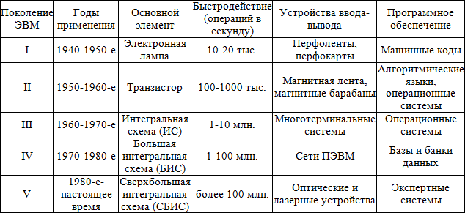

Рис.1. Поколения ЭВМ